Chers amis et soutiens des maisons St Joseph,
Le mot du président : Olivier Roubaud
L’écho des Maisons n° 22
Versailles, Octobre 2018

Après 4 semaines de repos, les résidents de nos deux Maisonnées se sont retrouvés avec plaisir autour de leurs accompagnatrices. Certains ont repris le chemin de l’ESAT ou du CITL, et d’autres celui de l’atelier de La Ruche.

Depuis le dernier « écho des Maisons» :
- La Maisonnée saint Jean-Paul II est allée les quatre jours autour de l’Ascension au Puy du Fou pendant que la Maisonnée saint Joseph était à l’Ile Bouchard. Tous sont rentrés ravis de leur escapade, belle occasion de partager de bons moments ensemble. Un grand merci à vous tous qui nous aidez par vos dons généreux et fidèles. Sans vous, rien ne serait possible, les revenus des résidents ne couvrant pas les dépenses nécessaires pour leur bien-être qui reste notre priorité. Nous continuons à compter sur vous !
- Malheureusement le projet au Chesnay, dont nous vous avions parlé, n’a pas pu se réaliser, nous sommes donc toujours à la recherche d’une maison pour reloger la Maisonnée saint Joseph. La FLS, Fondation pour le Logement Social, reste à nos côtés pour trouver une solution.

Beaucoup se demandent qui est « derrière » la Ruche. Un petit retour en arrière et un peu d’histoire s’imposent !

Lorsqu’en janvier 2006 quelques-uns d’entre nous se sont retrouvés autour d’une table pour créer l’association « Les Maisons Saint Joseph », l’objectif était d’accueillir 7 jeunes femmes dans une maison ouverte uniquement de 16h à 9h en semaine et plusieurs week-ends, chacune ayant une activité à l’extérieur dans la journée. Certaines n’en ayant pas, l’atelier de La Ruche a été créé pour elles, bientôt rejointes par d’autres, habitant chez leurs parents. Pendant trois ans, cet atelier a été géré par « Les Maisons Saint Joseph », qui bénéficiait du produit des ventes.
En Décembre 2010, il a été décidé de séparer le fonctionnement de la Maisonnée de celui de l’atelier, la gestion des deux étant trop lourde. C’est ainsi que l’association « Les Amis de la Ruche » a vu le jour, avec un Conseil d’Administration qui gère les activités de l’atelier et rémunère Carine, la directrice. Pour cela, deux ventes par an sont organisées et beaucoup d’entre vous viennent et soutiennent ainsi La Ruche !
Les deux associations sont donc distinctes, tout en étant liées par leur histoire.
Rappel : Il n’y a pas de possibilité de défiscalisation pour les achats faits lors des ventes, mais par contre, tout don fait aux « Maisons Saint Joseph » pour participer à la vie quotidienne de nos résidents aura un reçu fiscal.
Les 14 résidents et les membres du Conseil d’Administration se joignent à moi pour vous redire toute notre reconnaissance. Confions-nous tous à saint Joseph !

La maison Saint Joseph (107 avenue de Paris-VERSAILLES) Paroles de parents :

« Bonne impression quant à l'accueil et l'écoute accordés à Maguelonne depuis son arrivée, lui permettant d'intégrer progressivement les habitudes de la maison avec les autres jeunes filles et sous le regard bienveillant des maîtresses de maison qui cherchent avant tout à bien cerner les spécificités de chacune et pour Maguelonne c'est très bénéfique. (Suite au verso)….

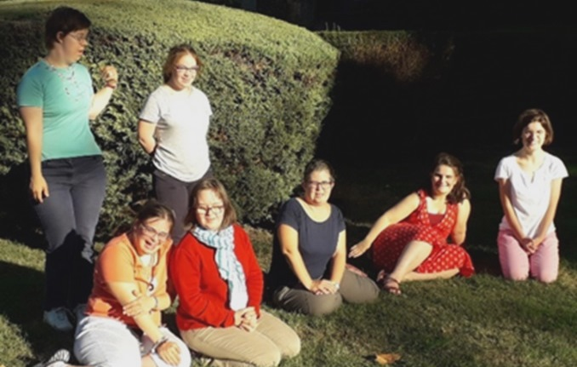
Elle est très demandeuse de partir vivre en foyer et n'a pas hésité longtemps à accepter la proposition
de faire un essai à la Maison Saint Joseph. Elle s'y sent bien, ravie de sa chambre avec douche personnelle !! Et finalement son ordinateur ne lui manque pas !!
Pour nous parents, on apprécie que la maisonnée soit non mixte et que Maguelonne retrouve les valeurs familiales et spirituelles qu'on essaye de lui transmettre. »
Les 7 résidentes dans leur jardin (sept 2018)

La maison Saint Jean-Paul II (41 rue Pierre Corneille-VERSAILLES) Paroles de parents :

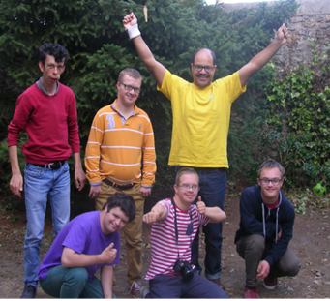
« Non, non moi, après ma journée, le soir je reviens à la maison » c’est ce que Louis-Marie disait il y a environ cinq ans. C’était avant que ces frères célibataires ne quittent le nid familial. Et peu à peu l’idée de partir lui aussi s’est mise en place. Pour faire comme les frères ? Ou pour avoir aussi son « chez lui » son jardin secret, sa vie en somme, indépendante de celle de ses parents ?

Les 7 résidents dans leur jardin (sept 2018)

Avec une vie de famille où on partage, on écoute, on est attentif à l’autre et où on a toute sa place ?
Cette formule de maisonnée est rassurante pour les parents qui savent que ce à quoi ils sont attachés continuera à être maintenu. La maisonnée est une composante naturelle de la vie de Louis-Marie. Il y est heureux et ça se voit. Ses frères lui ont déjà rendu visite et ont beaucoup apprécié le cadre de vie bien confortable (« bien mieux que leur chambre d’étudiant ») familial, chaleureux. Louis-Marie est heureux avec ses « colocataires » et toutes les personnes qui gravitent autour d’eux pour faire vivre cette maison dans un esprit de bienveillance familiale. »
etit passage à la crêperie pour fêter Noël !

Soutenez nous avec un don, par chèque, par virement, ou par prélèvement mensuel,
à l’ordre des Maisons St Joseph, 6 ter rue Girardon 78000 Versailles.
Vous recevrez un reçu fiscal, pour le déduire de vos impôts sur le revenu de 66% de votre don.
BIC CEPAFRPP51 IBAN FR76 1751 5006 0008 2758 0315 680

